第3讲 Matlab的编程与作图

一、课堂练习情况

1. MATLAB程序控制语句
1）for end 循环控制
代码：
k = 3;
hilbert = zeros(k,k);
for m = 1:k
for n = 1:k
hilbert(m,n) =( 1/(m+n -1));
end
end
hilbert

运行结果：
hilbert =

1.0000 0.5000 0.3333
0.5000 0.3333 0.2500
0.3333 0.2500 0.2000

2）while end 循环控制
代码：
n = 1;
nFactorial = 1;
while nFactorial < 1e100
n = n + 1;
nFactorial = nFactorial * n;
end
n, nFactorial

运行结果：
n =

70
nFactorial =

1.1979e+100

3）选择控制 if elseif else end

代码：
nrows = 10;ncols = 10;
myData = ones(nrows, ncols);
for r = 1:nrows
for c = 1:ncols
if r == c
myData(r,c) = 2;
elseif abs(r - c) == 1
myData(r,c) = -1;
else
myData(r,c) = 0;
end
end
end
myData

运行结果：
myData =

2 -1 0 0 0 0 0 0 0 0
-1 2 -1 0 0 0 0 0 0 0
0 -1 2 -1 0 0 0 0 0 0
0 0 -1 2 -1 0 0 0 0 0
0 0 0 -1 2 -1 0 0 0 0
0 0 0 0 -1 2 -1 0 0 0
0 0 0 0 0 -1 2 -1 0 0
0 0 0 0 0 0 -1 2 -1 0
0 0 0 0 0 0 0 -1 2 -1
0 0 0 0 0 0 0 0 -1 2

4）多选择控制switch case otherwise end
代码：
month=11;
switch month
case {3,4,5}
season='春'
case {6,7,8}
season='夏'
case {9,10,11}
season='秋'
otherwise
season='冬'
end
运行结果：
season =

'秋'

2. MATLAB作图
1）二维曲线图
代码：
x = [0:0.01:10]
y = sin(x)
plot(x,y,'-r*')

运行结果：
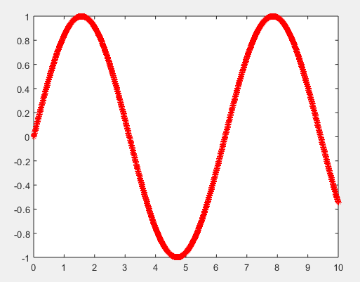
代码：
A = [4,5]; B = [-10,0]; C = A+B;
hold on
quiver(0,0,A(1),A(2));
quiver(0,0,B(1),B(2));
quiver(0,0,C(1),C(2));
text(A(1),A(2),'A');text(B(1),B(2),'B');
text(C(1),C(2),'C')
axis([-12,6,-1,6])
grid on

运行结果：
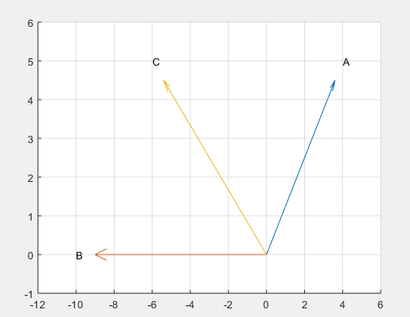

2）三维曲线图
代码：
%用4种方式绘制函数z=(x-1)^2+(y-2)^2-1的曲面图
%其中，x=[0,2],y=[1,3]
[x,y]=meshgrid(0:0.1:2,1:0.1:3)
z=(x-1).^2+(y-2).^2-1
subplot(2,2,1);meshc(x,y,z)
subplot(2,2,2);meshz(x,y,z)
subplot(2,2,3);surfc(x,y,z)
subplot(2,2,4);surfl(x,y,z)

运行结果：
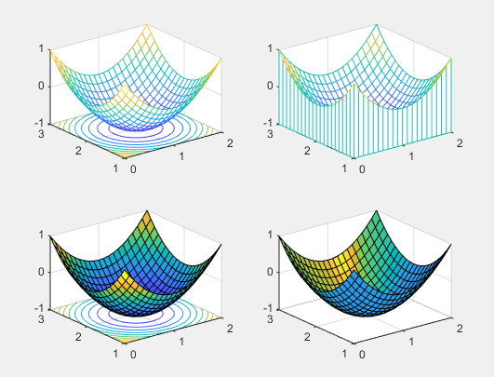
代码：
t=0:pi/20:2*pi;
[x,y,z]=cylinder(2+sin(t),30);
subplot(1,3,1);
surf(x,y,z);
subplot(1,3,2);
[x,y,z]=sphere;
surf(x,y,z);
subplot(1,3,3);
[x,y,z]=peaks(30);
meshz(x,y,z);

运行结果：
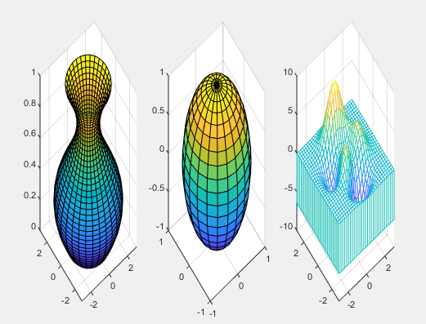

3）图形修饰
代码：
x = 0:0.5:4*pi
y1 = sin(x)
y2 = cos(x)
y3 = 1./(1+exp(-x))
y4 = (1/(2*pi)^0.5).*exp(((-1).*(x-2*pi).^2)./(2*2^2))
plot(x,y1,x,y2,x,y3,x,y4)
title('四条函数图像')
xlabel('横坐标')
ylabel('纵坐标')
legend('y1','y2','y3','y4','Location','southwest')

运行结果：
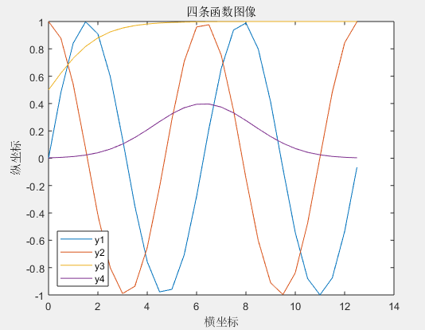

二、课堂学习小结
本次案例学习中，我按时上线接收文件，细致地观看了PPT和电子课本。通过本次对PPT和电子课件附录的学习，我学到了matlab的编程和画图功能，学到了matlab的一些程序控制语句、程序文件类型，学到了二维三维图形的绘制和修饰。此外，在完成课堂任务的过程中，我对下午学到的新知识有了进一步的巩固，遇到报错时，通过上网搜索，我解决了这些问题同时也学到了一些处理手段比如绘图中的try-catch调试，并将他们记了下来。通过浏览网上的相关资料，我学到了一些课程之外的知识，比如不同曲线的绘制方法、更多的图像修饰函数，我将他们记了下来，以便更好地完成课外作业、丰富自己的知识储备。
在本次案例学习中，所有的实验均由我独立完成，相关代码和图片结果也都整理到位，代码中存在疑惑的地方以及需要注意的地方均已注释好，以备下次复习时使用。
6 许柏城 62号
2020-03-26 17:00

